主站如何快速静态所有
说明：特殊时候，主站发布的内容没有效果，那么可以静态全站内容，然后刷新即可。

A、打开统一登陆地址
统一登录的一般网址是： 动态域名/dl.html （具体网址由管理员提供）
点击主站【会员中心】------输入账号和密码：
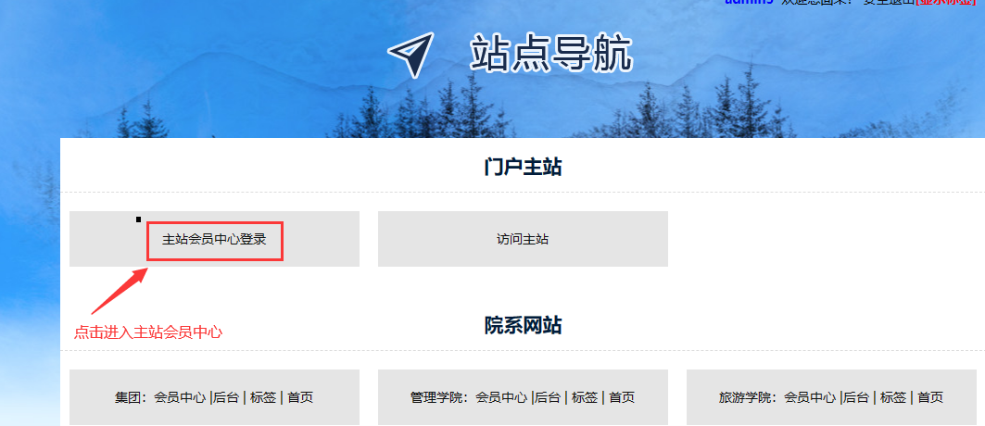

B、进入对应主站后台
进入【会员中心】后------鼠标放在【站点管理】上----点击【管理入口】--然后输入相关账号和密码 ：
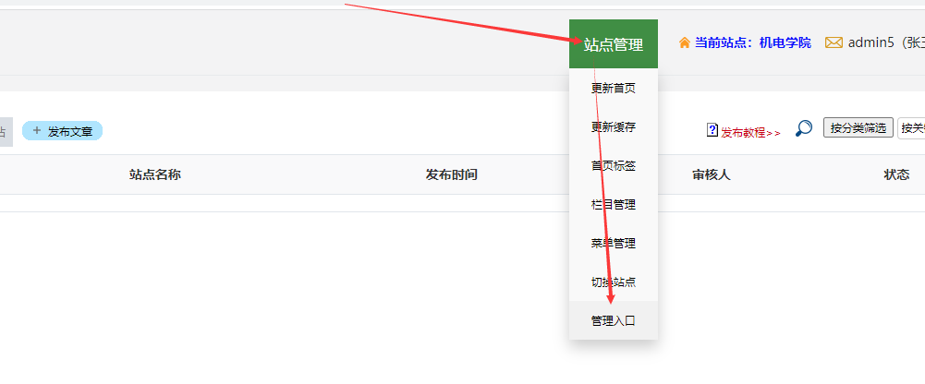

C、静态所有栏目和最近内容
进入【主站后台】后-------鼠标放在右上角【更新网站】按钮上-----分别点击【静态主站首页】、【静态主站栏目】、【静态最近内容】-----最后快速连续刷新几次页面即可 ：
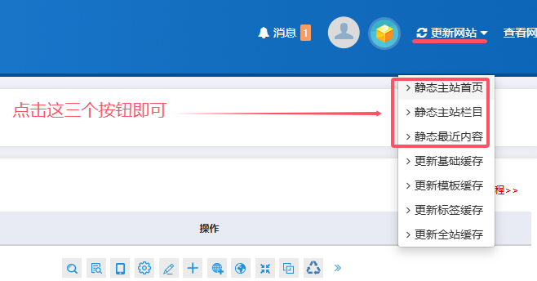

D、静态所有内容
点击【内容】导航-------点击【栏目管理】-----点击勾选【所有栏目】
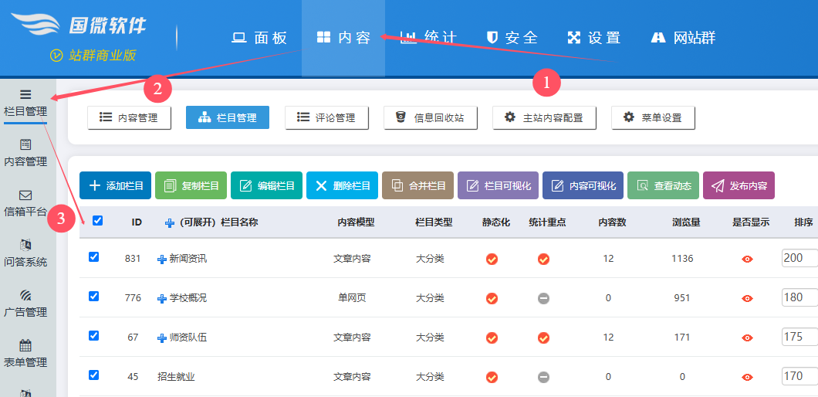

然后点击【静态内容】：这样所有内容就静态了

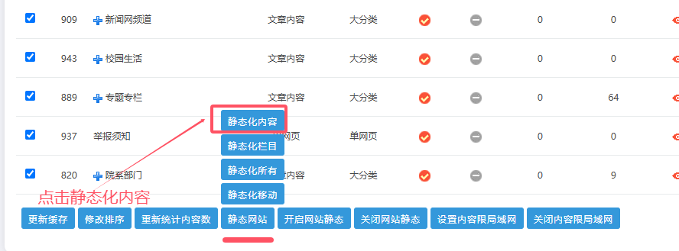

备注：如何查看效果
打开当前页面，浏览器上快速点击两次【刷新】按钮，即可看到效果。 如果刷新还看不到效果，就清理浏览器【历史访问记录】后，再刷新即可了
